# 组件开发指南

## 概念解释

组件：可以理解为是插件，功能点的一个集合。

插件：是指具体的某个功能。

插件桩：是负责调用插件。

事件：是要决定什么时候执行插件

一个组件是由多个插件组成，一个插件有多个插件桩，一个插件桩对应多个插件，插件和插件桩是多对多关系。

## 2、组件开发

1、新建组件项目，定义为demo组件。如图：

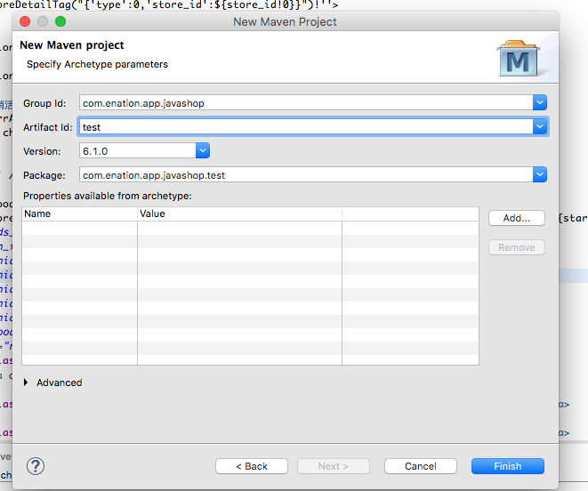

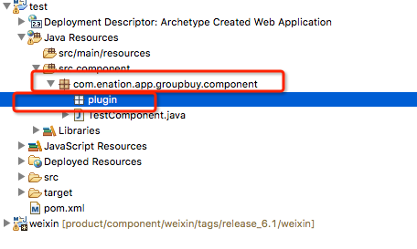

组件的包名必须符合一定的规则，EOP机制才会识别这些组件。

以com.enation开头。例：

com.enation.app.groupbuy.component 组件包

com.enation.app.groupbuy.component.plugin 插件包

1. 建立组件类

如图：

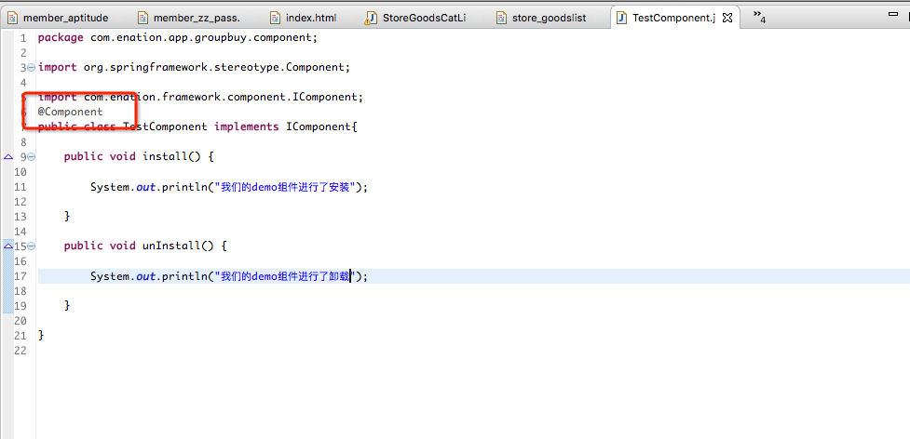

* 2.1、实现IComponent接口

组件类必须实现

此接口的install和uninstall方法在组件被安装和卸载时会被调用，你可以在需要时在此执行sql创建数据库结构，或者作一些你想做的事。

* 2.2、用@Component注解来标记

EOP组件机制使用Spring自动化扫描注解的机制来完成组件的扫描的，应此需要使用@Component注解来标记此组件类。要确保此类的beanid要保持唯一

1. 建立component.xml文件

component.xml文件位于和上述组件同级目录

用于描述组件信息及组件包涵的插件

我们暂时只定义组件本身的配置，插件稍后配置，如图

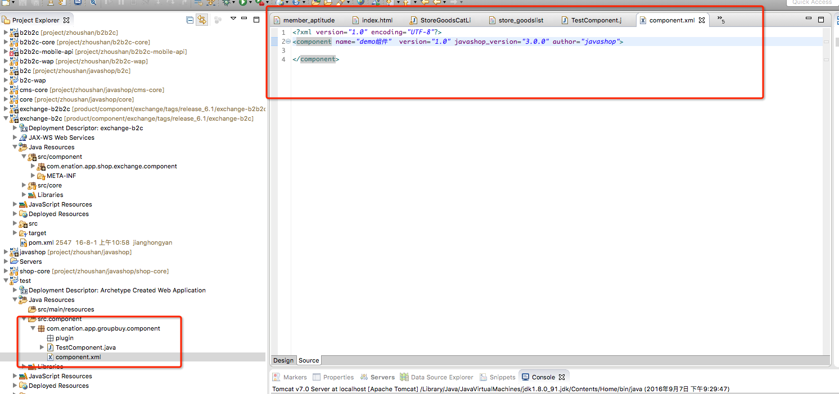

<?xml version=*"1.0"* encoding=*"UTF-8"*?>

<component name=*"demo组件"* version=*"1.0"* javashop_version=*"3.0.0"* author=*"javashop"*>

</component>

验证组件是否正常

3.1、添加依赖，将我们的组件添加到b2b2c中,如图

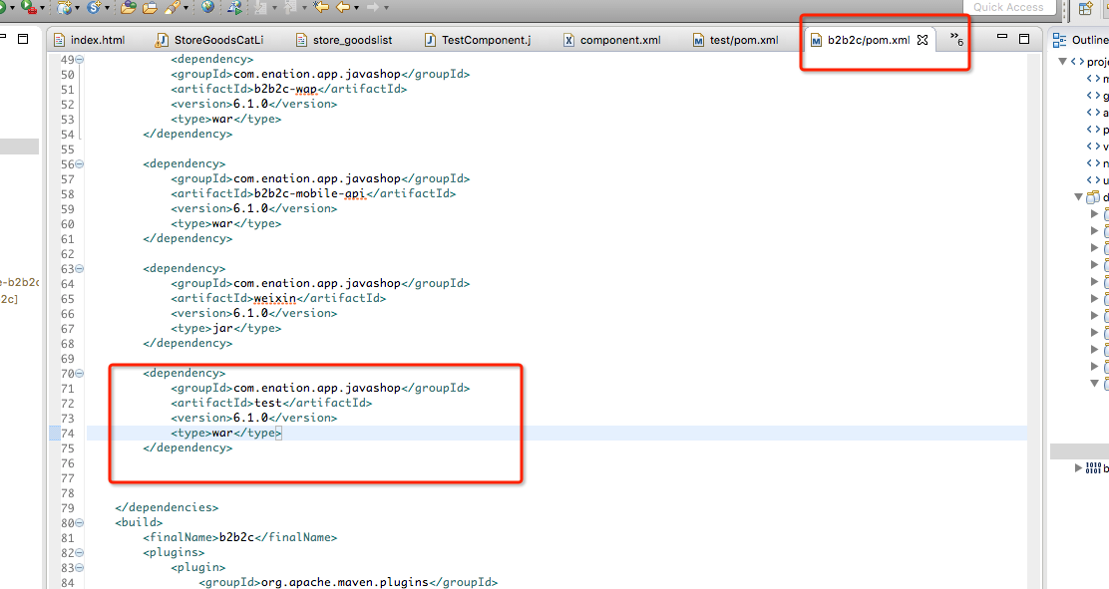

3.2、启动项目查看组件是否可以正常安装 卸载 启用 停用

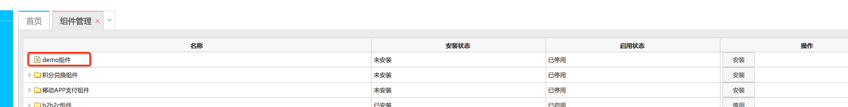

执行安装和卸载分别打印出安装 卸载方法

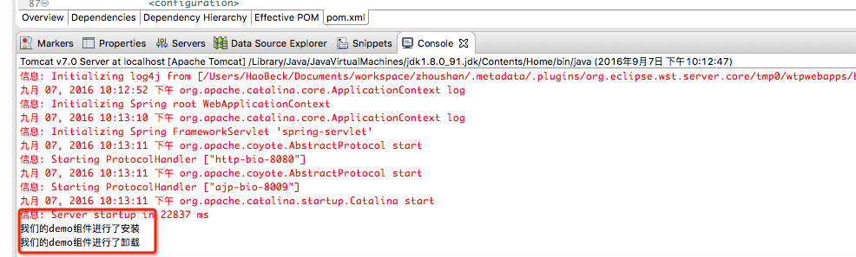

组件开发成功！

1. 开发插件(实现会员登录发短息提醒)

插件是基于事件机制来运转的

4.1、插件必须继承于AutoRegisterPlugin 且选择性实现IMemberLoginEvent

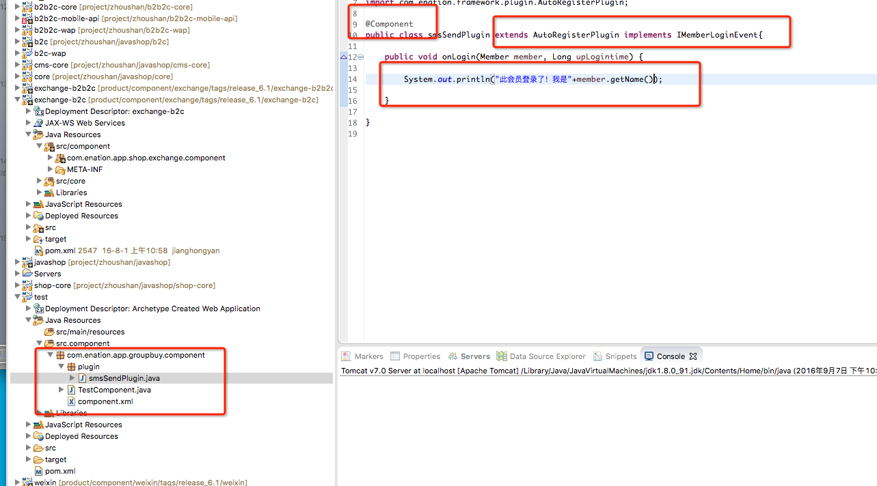

注意插件类必须符合两个规范：

* 1、继承[AutoRegisterPlugin](http://javamall.com.cn/help/index.php/AutoRegisterPlugin)

继承此类才成为一个EOP的插件，系统会自动识别后，将其插入相应的业务插件桩中，将来在业务被调用。

* 2、用@Component注解来标记

同样地，EOP插件机制使用Spring自动化扫描注解的机制来完成插件的扫描的，应此需要使用@Component注解来标记此插件类。

4.2、配置component.xml 如图：

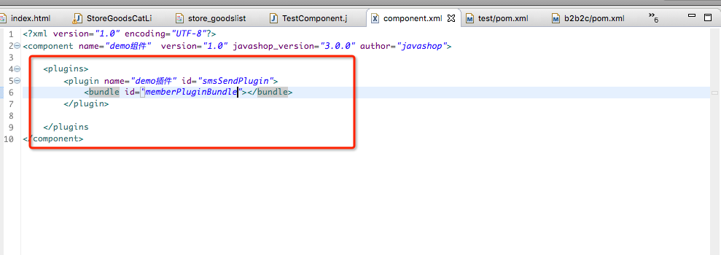

<plugins>

<plugin name=*"demo插件"* id=*"smsSendPlugin"*>

<bundle id=*"memberPluginBundle"*></bundle>

</plugin>

</plugins>

nam：插件的名称

id :具体的插件beanid

bundle:插件桩

各应用事件及插件桩集合

http://javamall.com.cn/help/index.php/EOP各应用事件及插件桩集合

启动，运行程序,将此组件安装并执行登录操作

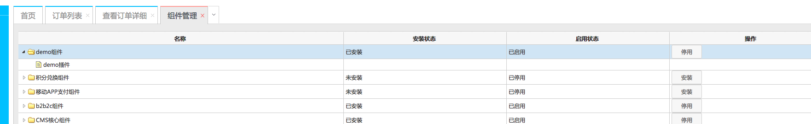 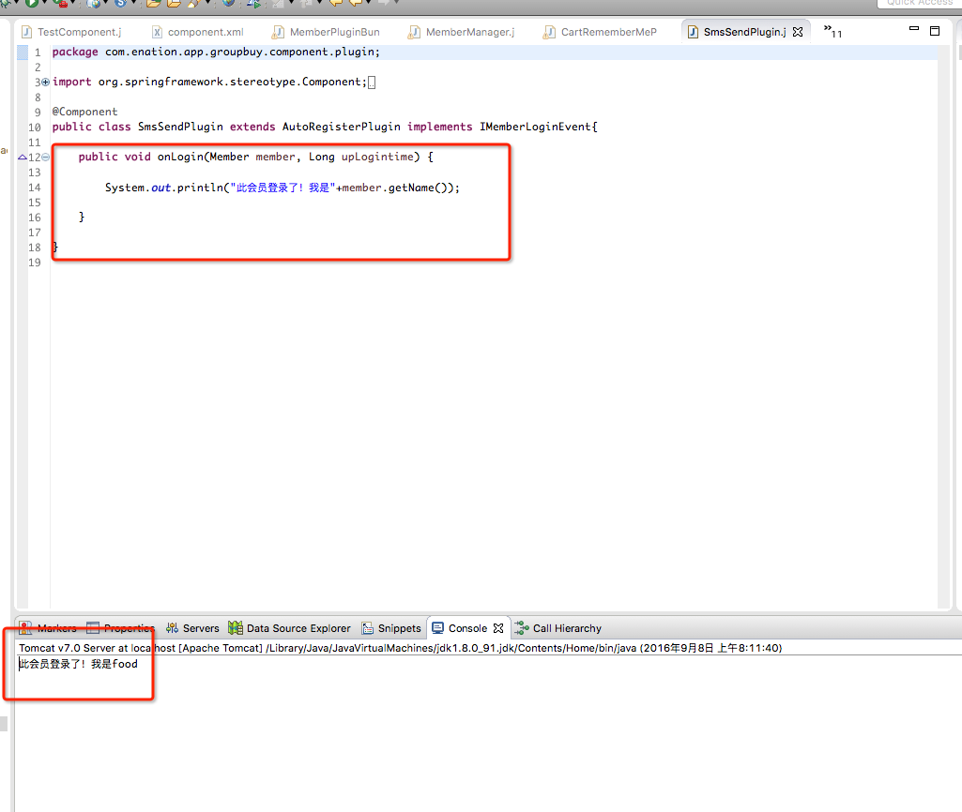由上图看出我们的此插件已经被正确执行！